ICS 25.140.30

CCS Y73

**T/CNHA**

**中国五金制品协会** 发 布

2024-XX-XX实施

2024-XX-XX发布

**减震降噪硬质合金锯片**

Shock absorption and noise reduction

TCT saw blades

**(征求意见稿)**

T/ CNHA 10XX－2024

中国五金制品协会团体标准

前 言

本文件按照GB/T 1.1—2020《标准化工作导则 第1部分：标准化文件的结构和起草规则》的规定起草。

本文件由中国五金制品协会提出。

本文件由中国五金制品协会归口。

本文件起草单位：山东黑旋风锯业有限公司、酷佧切削技术（四川）有限公司、廊坊东王超硬工具有限公司、佛山市南海区晶中锯业有限公司

本文件主要起草人：王俊勇、刘锡仁、刘彬、唐植勇、张现伟、鲁立芬

**减震硬质合金锯片**

1. **范围**

本文件规定了减震硬质合金锯片的技术要求、试验方法、检验规则和标志、包装、贮存及运输。

本文件适用于直径Φ100～Φ810mm锯切木材、人造板、塑料、有色金属等的材料的减振硬质合金锯片。

1. **规范性引用文件**

下列文件中的内容通过文中的规范性引用而构成本文件必不可少的条款。其中，注日期的引用文件，仅该日期对应的版本适用于本文件；不注日期的引用文件，其最新版本（包括所有的修改单）适用于本文件。

GB/T 230.1 金属洛氏硬度试验 第一部分：试验方法（A、B、C、D、E、F、G、H、K、N、T标尺）

GB/T 1222 弹簧钢

GB/T 2828 抽样统计

GB/T 6060.3 表面粗糙度比较样块。

GB/T 14388 木工硬质合金圆锯片

1. **术语和定义**

本文件没有需要界定的术语和定义。

1. **要求**

4.1材料

基体材料应符合GB/T 1222-2016规定的65Mn钢或机械性能不低于65Mn的钢材。

4.2外观

表面不得有裂纹、毛刺、锈蚀等缺陷。

4.3外形尺寸

外形尺寸应附合附录A规定的要求。锯片基体表面粗糙度最大允许值为Ra3.2μm。

4.4硬度

基体硬度为洛氏硬度，HRC=40～48,基体同片硬度差≤4HRC。

4.5平面度

平面度应符合表1规定。

表1 减震硬质合金锯片平面度指标表 单位：mm

|  |  |  |  |  |
| --- | --- | --- | --- | --- |
| D1 | 平面度 |  | D1 | 平面度 |
| 100～230 | ≤0.04 | 351～455 | ≤0.06 |
| 231～300 | ≤0.05 | 456～600 | ≤0.10 |
| 301～350 | ≤0.05 |  | 601～810 | ≤0.15 |

4.6外圆对于内孔轴线的径向跳动

外圆对于内孔轴线的径向跳动应符合表2规定。

表2 减震硬质合金锯片径向圆跳动指标表 单位：mm

|  |  |  |  |  |
| --- | --- | --- | --- | --- |
| D1 | 径向圆跳动 |  | D1 | 径向圆跳动 |
| 100～200 | ≤0.03 | 201～455 | ≤0.04 |
| 456～600 | ≤0.05 |  | 601～810 | ≤0.06 |

4.7两侧面对内孔轴线的端面圆跳动极限偏差

两侧面对内孔轴线的端面圆跳动极限偏差应符合表3规定。

表3 减震硬质合金锯片端面圆跳动指标表 单位：mm

|  |  |  |  |  |
| --- | --- | --- | --- | --- |
| D1 | 平面度 |  | D1 | 平面度 |
| 100～230 | ≤0.04 | 351～455 | ≤0.06 |
| 231～300 | ≤0.05 | 456～600 | ≤0.10 |
| 301～350 | ≤0.05 |  | 601～810 | ≤0.15 |

1. **试验方法**

5.1材料

核查钢厂材料《产品质量证明书》，按照GB/T 1222-2016第7章描述的试验方法测定。

5.2外观

毛刺及锈蚀用目测，表面粗糙度按照GB/T 6060.3第7章表面粗糙度的评定描述的试验方法测定。

5.3外形尺寸

外径用分度值为0.02mm游标卡尺测量，厚度用分度值为0.01mm外径千分尺测量；槽深、侧隙、台阶深度用分度值为0.02mm深度尺测量；槽宽用分度值为0.02mm游标卡尺测量；内孔直径用专用塞规，或分度值为0.02mm的游标卡尺或分度值为0.01mm内径百分表测量。所有检查项目均沿直径方向均匀检查三个方向，取其平均值；

5.4硬度

洛氏硬度实验按照GB/T 230.1-2018附录C日常检查程序描述的的试验方法进行测定，同一锯片检测四个方位的硬度值，最小值与最大值即为此片的硬度范围值。

5.5平面度

平面度用500：0.02的平尺和塞尺配合检查，外径小于Φ400mm的基体平面度用50～300mm刀口尺和塞尺配合测量。

5.6 基体径向圆跳动检测

用芯轴将中心孔定位，将百分表置于片体外圆底弧上，均布检测最少6组数值，读出百分表最大与最小值之间的差值即为径向圆跳动值，具体如图1所示。

5.7 端面圆跳动检测

5.7.1检测仪器

端面圆跳动仪，其芯轴径向跳动不得大于0.02mm，法兰盘外圆端面跳动不得大于0.01mm，其直径不得大于被测基体直径的1/3，法兰盘直径应符合表5的规定。

表5 法兰盘使用规格表 单位：mm

|  |  |  |  |  |  |  |  |
| --- | --- | --- | --- | --- | --- | --- | --- |
| 基体直径D1 | 法兰盘 |  | 基体直径D1 | 法兰盘 |  | 基体直径D1 | 法兰盘直径 |
| 100～300 | Φ80 | 300～400 | Φ100 | 400～455 | Φ120 |
| 456～600 | Φ120 |  | 601～810 | Φ150 |  |  |  |

5.7.2检查方法

5.7.2.1用法兰盘将锯片固定在芯轴上

5.7.2.2将百分表触头置于锯片侧面距齿槽底部10mm处。

5.7.2.3缓慢旋转锯片，读出百分表最大与最小值之间的差值即为端面圆跳动值。

5.7.2.4具体检测如图1。

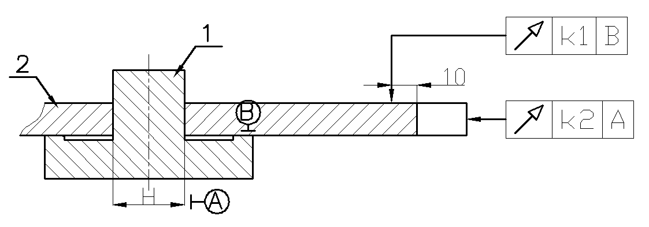

图1 锯片端面圆跳动、径跳检测示意图

注：图1中，1为芯轴，2为锯片

1. **检验规则**

6.1组批

以同一种材料、同一种规格、按同一种加工工艺生产的产品为一个检验批。

6.2抽样方法

抽样方法按GB/T 2828.4质量水平的评定程序中规定的要求执行。

6.3出厂检验

6.3.1产品出厂前，按本标准3.2～3.8的要求逐项检验，结果符合要求方可出厂。

6.3.2检验项目

对产品外观、端面圆跳动、平面度、中心孔进行全检，对产品的硬度、对内孔轴线的端面跳动、外形尺寸进行抽样检查。

型式检验

6.4.1型式检验为要求中的3.1～3.8中的项目。

6.4.2有下列情况之一时，应进行型式检验：

a ) 产品结构、工艺、材料有重大改变时；

b ）新产品或正常的生产的产品停产3个月以上重新恢复生产时；

c ）国家质量监督机构提出进行型式检验要求时。

6.5判定规则

检验的全部项目均符合标准规定时，判定该批产品合格。如有不合格项目时，重新加倍抽样对不合格项目进行复检，复检合格，判定该产品合格；复检不合格判定该批产品不合格。

1. **标志、标签、包装、贮存及运输**

7.1标志

锯片应有商标或厂名。

7.2 锯片标签

7.2.1产品名称、规格、产品执行标准号。

7.2.2锯片合格证上应注明制造日期、检验员印章、产品工艺号或产品编号、公司名称及地址。

7.2.3产品标签应清晰、牢固。

7.3 锯片包装

包装前应涂上防锈油，采用塑料薄膜进行包裹防潮，放入包装内，稳固，防止产品窜动。

7.4 锯片贮存及运输

锯片在贮存及运输过程中应妥善保管，做好防雨、防火、防锈工作。并符合贮存及运输方面的有关规定。

附录A

（规范性附录）  
减震硬质合金锯片形状及基本尺寸

* 1. 形状和尺寸代号见表1和图1。

表1 减震硬质合金锯片尺寸代号

|  |  |  |  |  |
| --- | --- | --- | --- | --- |
| 代号 | 名称 |  | 代号 | 名称 |
| D | 锯片外径 | E | 基体厚度 |
| D1 | 锯片基体外径 | H | 中心孔尺寸 |
| X | 消音线 |  |  |  |

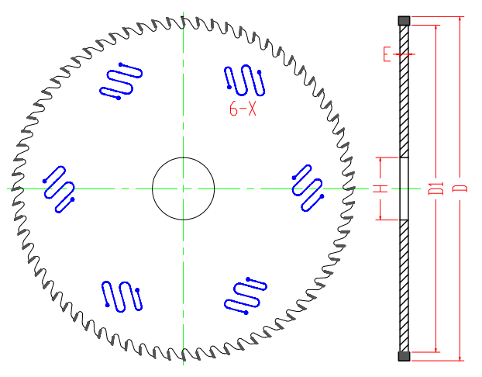

图1 减震硬质合金锯片示意图

A.2 基本尺寸见表2

表2 减震硬质合金锯片尺寸表 单位：mm

|  |  |  |  |  |  |  |  |
| --- | --- | --- | --- | --- | --- | --- | --- |
| D | D1 | E | | H | | 径跳（mm） | 硬度HRC |
| 规格 | 外径公差（mm） | 基本尺寸 | 公差（mm） | 基本尺寸 | 公差（mm） |
| Φ100 | ±0.10 | 2.2 | ±0.015 | 20  22  25.4  30  32  35  38 | +0.040  0 | 0.08 | HRC44～47； |
| Φ180 |
| Φ200 |
| Φ230 |
| Φ250 | ±0.10 | ±0.02 | 0.10 |
| Φ270 |
| Φ300 |
| Φ350 | 2.6 | 0.12 |
| Φ380 |
| Φ400 |
| Φ450 | 3.2 |
| Φ500 |
| Φ550 | 0.15 |
| Φ600 | 3.8 |
| Φ650 |
| Φ700 | ±0.20 | 4.5 |
| Φ750 |
| Φ800 |

A.3 其它如膨胀槽形状、消音线形状等非标形状以客户设计为准。

表3张力标准 单位：mm

|  |  |  |  |
| --- | --- | --- | --- |
| 外径（mm） | 张力值（mm） | 法兰盘（mm） | 检测位移 |
| Φ100 | ／ | ／ | 2～3.2mm位移 |
| Φ180 |
| Φ200 |
| Φ230 |
| Φ250 | +0.03～+0.10 | Φ80 |
| Φ270 | +0.05～+0.12 |
| Φ300 |
| Φ350 | +0.08～+0.15 | Φ100 |
| Φ380 |
| Φ400 | +0.10～+0.18 |
| Φ450 | +0.12～+0.20 |
| Φ500 | +0.15～+0.22 | Φ120 |
| Φ550 | +0.18～+0.25 |
| Φ600 | +0.20～+0.30 |
| Φ650 |
| Φ700 | Φ150 |
| Φ750 |
| Φ800 |

A.4 填胶标准

A.4.1 主要根据客户要求对消音线填充胶体，主要分为宽缝压胶及细缝涂胶加工。

A.4.2 要求压胶产品表面无粘合剂，胶体无凹坑，胶体按压后无脱落；涂胶产品表面无凹坑及缺损，消音线全部填充无缺损。

A.4.3 填胶产品粗磨之后进行激光切割加工，二回后进行填胶加工，以保证消音线内壁干净无污物。

A.4.4 丁晴橡胶的保存应注意温度及湿度的控制，防止橡胶老化。

A.4.5 胶体干燥后打磨时应注意保证胶体不高于产品表面，保证产品精磨之后胶体无突起。

A.4.6 说明：

A.4.6.1 平面度采用刀口尺结合塞尺检测。

A.4.6.2 端跳检测方式采用自由状态平放旋转检测，正反面差值0.01mm。

A.4.6.3 张力检测标准为各规格对应的法兰盘3.2mm位移。

A.4.6.4 内孔公差为H8或H7，内孔表面粗糙度≤Ra0.8μm。

A.4.6.5 表面粗糙度≤Ra1.6μm。